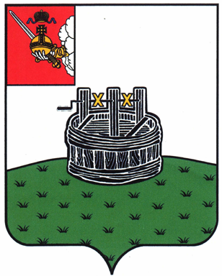

ГЛАВА ГРЯЗОВЕЦКОГО МУНИЦИПАЛЬНОГО ОКРУГА

П О С Т А Н О В Л Е Н И Е

11.07.2023 | № | 204

г. Грязовец

О поощрении

В соответствии с Положением о Почетной грамоте главы Грязовецкого муниципального округа, Благодарности главы Грязовецкого муниципального округа, Благодарственном письме главы Грязовецкого муниципального округа и ценном подарке от имени главы Грязовецкого муниципального округа, утвержденным постановлением главы Грязовецкого муниципального округа от 10.11.2022 № 259 «О поощрениях главы Грязовецкого муниципального округа», рассмотрев представленные документы
ПОСТАНОВЛЯЮ:
1. Объявить Благодарность главы Грязовецкого муниципального округа за достижение высоких результатов труда, многолетний добросовестный труд в отрасли транспорта Грязовецкого муниципального округа и в связи с профессиональным праздником – Днем железнодорожника:
ДИАНОВСКОЙ Нине Николаевне, дежурному стрелочного поста общества с ограниченной ответственностью «МонзаЖелТранс»;
КОЛЕСОВУ Михаилу Александровичу, оператору по путевым измерениям 4 разряда общества с ограниченной ответственностью «МонзаЖелТранс»;
МОРОЗОВУ Алексею Александровичу, машинисту тепловоза общества с ограниченной ответственностью «МонзаЖелТранс».
2. Поощрить Благодарственным письмом главы Грязовецкого муниципального округа за многолетний добросовестный труд в отрасли транспорта Грязовецкого муниципального округа и в связи с профессиональным праздником – Днем железнодорожника ТЯПУШКИНА Олега Александровича, слесаря по ремонту подвижного состава четвертого разряда общества с ограниченной ответственностью «МонзаЖелТранс».

Глава Грязовецкого муниципального округа С.А. Фёкличев

